# 胜利路街道：人大代表心系群众 调研夏季居民用电安全

7月15日，胜利路街道人大工委在南苑社区组织开展夏季居民用电安全检查活动，区人大代表赵建胜参加活动，深入了解居民用电安全情况。时下，正值夏季用电高峰，为保障广大人民群众生命和财产安全，进一步加强社区用电安全工作，让群众用上“安全电、放心电”，人大代表深入调研，助力护航夏季居民用电安全。

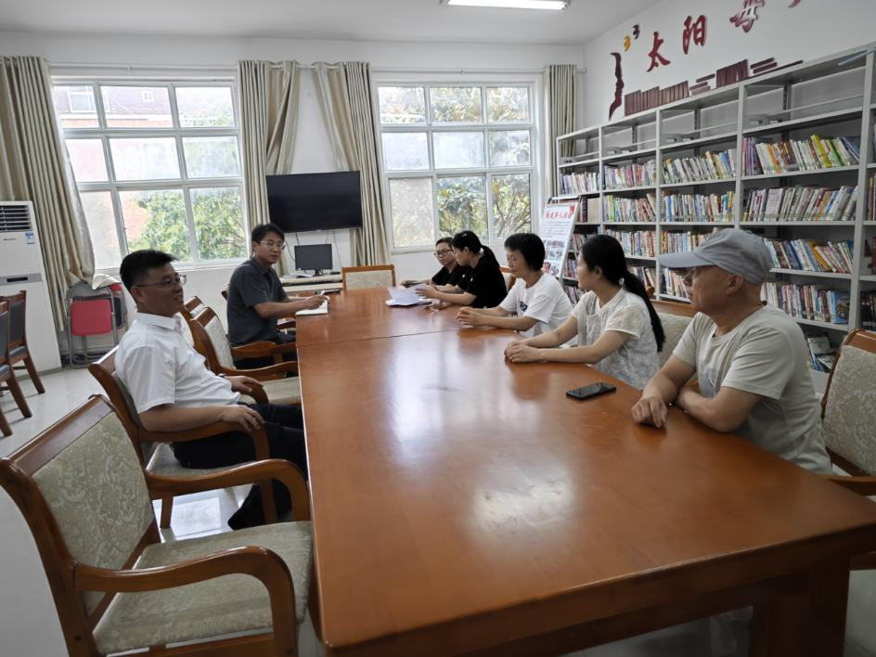

“夏季高温，用电量显著增加，用电安全等工作关乎群众生活的幸福感、安全感，一定要引起重视。”人大代表赵建胜表示，社区充电设备不完善、新能源汽车电动自行车充电不规范、“飞线”充电现象等问题的排除是重中之重；营造舆论氛围，加强警示教育，多形式、多渠道宣传用电和消防安全，提升居民的安全用电常识，注重安全隐患治理，确保群众用电安全。

#### 此次用电安全检查拉近了人大代表与群众心与心之间的距离，体现了人大代表心系群众，始终不忘基层，坚持为群众谋福利、改民生。下一步人大代表要继续广泛联系群众，及时解决群众急难愁盼的问题，开展相关意见征询，提升问题整改的效力。